绝密★启用前
考生姓名

准考证号

此卷不装订，上交考点保存

盐城市二○○六年高中阶段教育招生统一考试
物 理 试 卷
(考试时间：120分钟 试卷满分：120分 考试形式：闭卷)

本试卷分试卷Ⅰ(选择题)和试卷Ⅱ(非选择题)两部分。试卷Ⅰ为第1页至第2页，试卷Ⅱ为第3页至第8页。考试结束后，将试卷Ⅰ、试卷Ⅱ和答题卡一并交回。

试卷Ⅰ(选择题,共30分)

注意事项： 1.答题前务必将姓名、准考证号、科目填涂在答题卡上。
2.选出答案后，请用2B铅笔将对应题目的答案标号涂黑，答在试卷上无效。
一、选择题(每小题2分，共30分，每小题只有一个选项符合题意)
1．谁也没有我跑得快！我是
A．高速奔驰的磁悬浮列车 B．高空翱翔的超音速战机
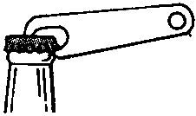
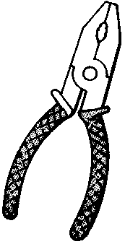
C．让万物生长的阳光 D．把“神六"送上天的“长征”运载火箭
2．在欣赏民族音乐时，之所以能将二胡、笛子等乐器的声音区分开，是依据声音的
A．响度 B.音调 C.频率 D.音色
3.下列文具用品中，属于绝缘体的是
A.小刀 B.铅笔芯 C.碳素墨水 D.塑料直尺
4.下列属于费力杠杆的是

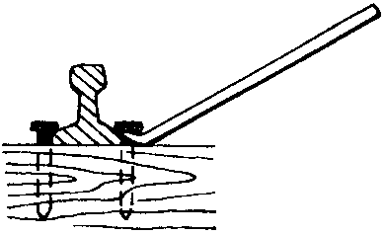
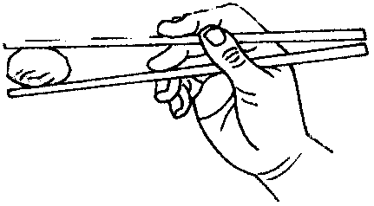

A.起子 B.道钉撬 C.筷子 D.钢丝钳
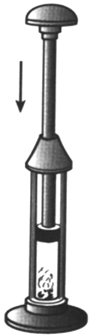
5.下列各图中，属于内能转化为机械能的是
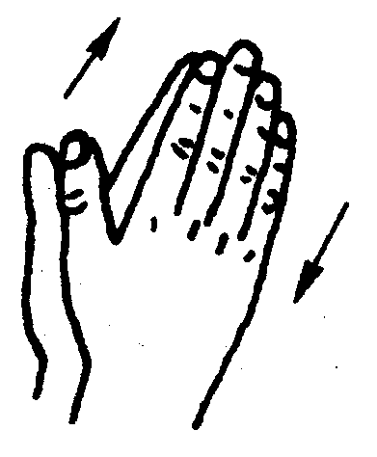
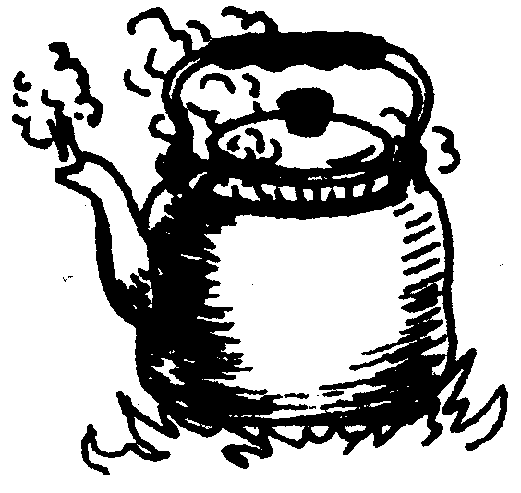
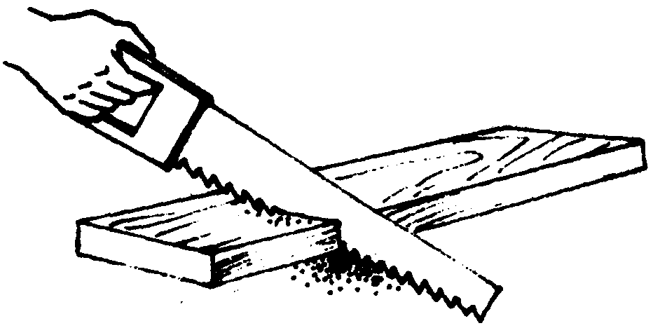

A.两手相互 B.水沸腾时蒸汽 C.锯木头锯子发烫 D.压缩空气引火
摩擦能发热 冲开壶盖
6.飞机降落后，在机场跑道上滑行，与起飞升空时比较，它的惯性变小了，原因是
A.运动速度变小了 B.高度降低了 C.质量变小了 D.阻力变大了
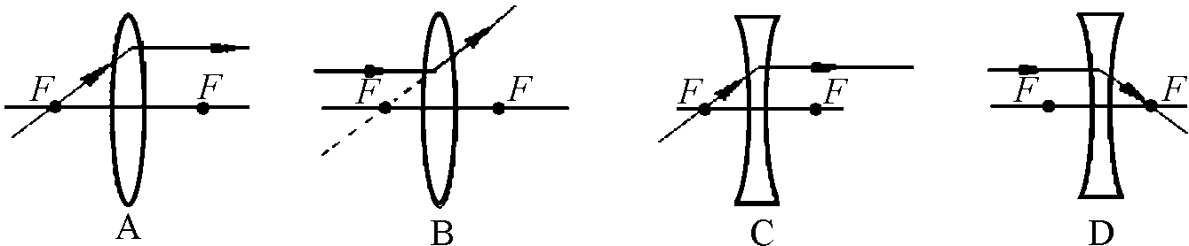
7.下列光路图中，正确的是

8.如图所示，塑料杆固定在绝缘桌面上，a、b两个物块可在杆上无摩擦滑动，此时两物块均
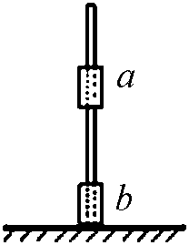
处于平衡状态.下列推断正确的是
A.如果物块是带电体,则两物块带异种电荷
B.如果物块是带电体,则两物块带同种电荷
C.如果物块是磁体,则a、b的下端都是S极
D.如果物块是磁体,则a、b的下端都是N极
9.两个相同的篮球，表面潮湿，从不同高度自由落至同一地面,留下
的印迹如图所示.关于初始时篮球的重力势能，下列说法正确的是
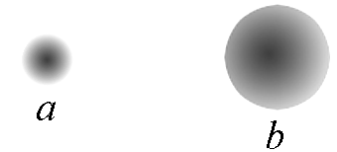
A.落在a处的大 B.落在b处的大
C.两个一样大 D.无法比较大小
10.关于用电常识，下列说法正确的是
A.熔断器中熔丝断了，更换时不能用铜丝代替
B.安装闸刀开关时，电源进线可以接在上面两个接线柱上，也可以接在下面两个接线柱上
C.电线连接插座时，火线可以接在左插孔内，也可以接在右插孔内
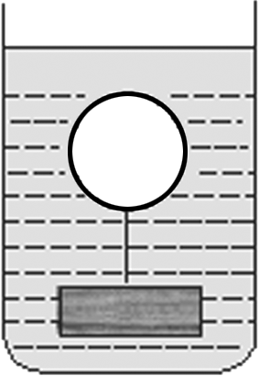
D.接螺口灯头时，火线可以接在灯头内的金属片上,也可以接在螺旋套上
11．一个充气的气球下面挂一个金属块，把它们放入水中某处恰能静止，
如图所示.如果把金属块及气球的位置轻轻向上移一些，则金属块和气球
A.仍能静止 B.向下运动
C.向上运动 D.上下晃动
12.质量相等的水和沙石,在吸收相等的热量后,则
A.水变化的温度较大 B.沙石变化的温度较大
C.它们变化的温度相同 D.沙石的温度一定比水的温度高
13.以下说法正确的是
A.电动机是根据电磁感应原理制成的 B.过路涵洞是利用连通器原理设计的
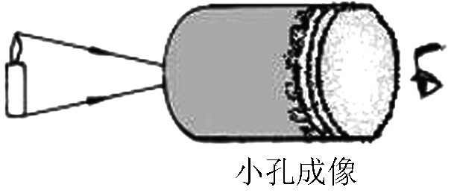
C.利用费力机械可以省功 D.验电器是用于检验物体带何种电荷的仪器
14.小明在课外按如图所示装置做小孔成像实验.如果易拉罐底部
小孔是三角形，则他在半透明纸上看到的像是
A.三角形光斑 B.圆形光斑
C.蜡烛的正立像 D.蜡烛的倒立像
15.如图所示，开口容器的底部有一个小孔，装水后，水不断从小孔流出.下图中能够粗略反
映水流出时，容器底部所受水的压强p与时间t的关系图象是
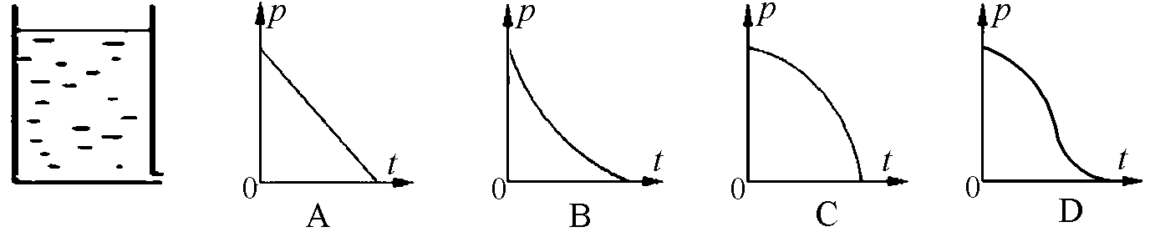

绝密★启用前
盐城市二○○六年高中阶段教育招生统一考试
物 理 试 卷

题 号 | 二 | 三 | 四 | 五 | 六 | 总分 | 合分人 | 核分人
得 分

试卷Ⅱ(非选择题,共90分)
注意事项：
1.本试卷请用黑色、蓝色钢笔或圆珠笔直接作答。
2.答题前将密封线内的项目填写清楚。

得 分 | 评卷人 | 复核人
二、填空题(每空1分，共31分，请将正确答案写在题中横线上)
16.填写物理量的单位：
（1）小明同学的身高为160 ，质量为50 ；（2）一块砖平放在地面上，对地面的压强约为1000 ；（3）空气的密度为1.29 .
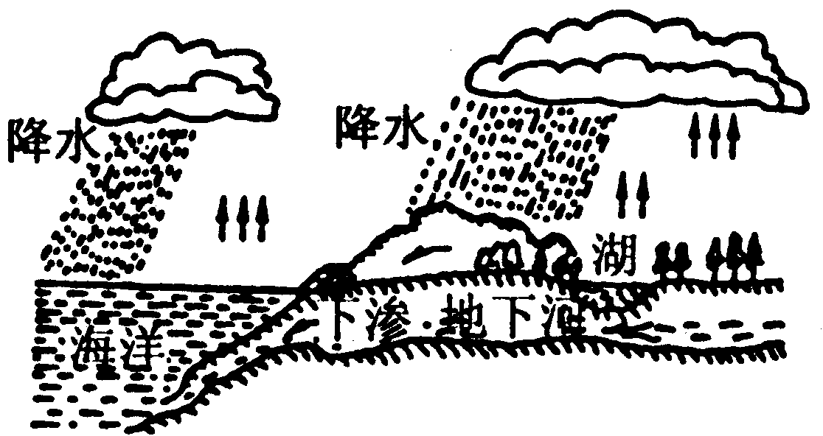
17.右图是大自然中水循环现象的示意图.江、河、湖、海以及大地表面层中的水不断 变成水蒸气，这一过程要吸热.当含有很多水蒸气的空气升入高空时,水蒸气的温度降低凝成小水滴或小冰晶，这就形成了云，云是水蒸气液化或 形成的.在一定条件下，云中小水滴和小冰晶越来越大，就会下落，在下落过程中，小冰晶又变成了小水滴，与原来的水滴一起落到地面，就形成了雨，小冰晶的熔化过程需 热.
18.透过装水的玻璃杯看到的手指是 的像（选填“放大”、“等大”或“缩小”），这是
因为装有水的玻璃杯可看成 .
19.走近药房门口就闻见一股药味，这是因为 的缘故；
夏天的药味比冬天更浓，这是因为 .
20.下表是部分用电器的电流值，电器1、电器2、电器3可能是台灯、计算器或电饭煲.则台灯应
该是电器 ，计算器应该是电器 .电饭煲工作利用了电流的 效应；
给手机充电，是把电能转化为 .
电器1 | 电器2 | 电器3 | 手机充电器
100μA | 0.2A | 3A | 120mA
21.如图所示，向右作直线运动的小车，通过AB、BC、CD三段路程所用的时间都是0.4s，则小
车做的是 运动（选填“匀速”、“加速”或“减速”）；它从A点运动到D点的平均
速度是 m/s；在此过程中小车的牵引力 阻力（填“大于”、“等于”或“小于”）.
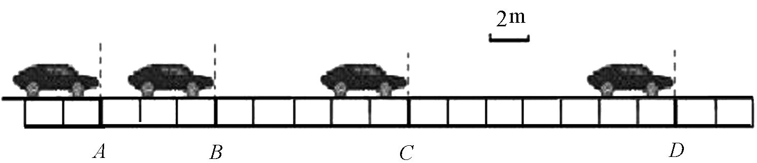

22.某段金属导体，两端电压为6V时，5min内通过它的电荷量是60C，导体的电阻是 Ω；
当该导体两端电压降为0时，电阻为 Ω.
23.照明电路中甲、乙两盏白炽灯均正常发光，甲灯比乙灯亮一些，则灯丝电阻较大的是 ；
若将这两盏灯串联在照明电路中，它们中较亮的是 灯.
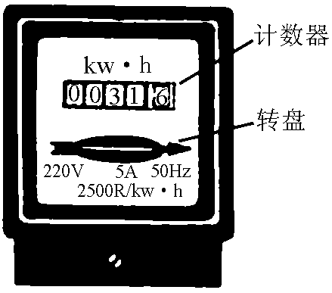
24.小明家的电能表如图所示，家中用电器的总功率不能超过
W.当小明家只有一盏电灯工作时，3min内转盘
正好转过5圈，则该灯泡消耗的电能是 J，它
的电功率为 W.
25.两定值电阻甲、乙中的电流与电压关系如图所示，甲的电
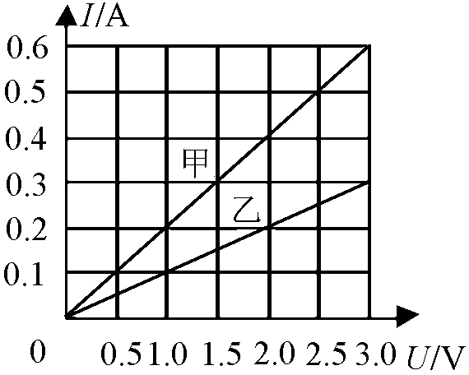
阻为 Ω；将甲和乙并联后接在电压为2.0V的电
源两端，干路中的电流为 A.
26.有一辆被查堵的核定载重20t的大货车，连车带货超过100t，
相当于两节火车车厢的载重量.车辆超载问题严重，路面和桥
梁不堪重负，恶性交通事故时有发生.
请你运用所学物理知识，说说车辆超载的危害有哪些？（写出两点即可）
（1） ;
（2） .
27.野炊时手边没有火种，你认为可以用
获得.蜡烛火焰总是向上的，原因
是 .

得 分 | 评卷人 | 复核人
三、作图题(每小题2分，共8分)

28.在水平向右的2N拉力作用下,木块在 29.作出物体AB在平面镜中所成的像.
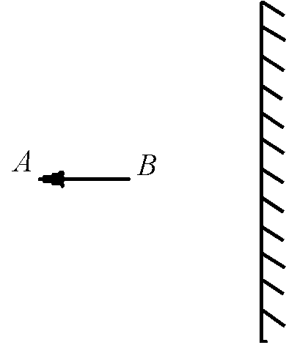
水平桌面上向右作匀速直线运动.用力
的图示法作出它受到的摩擦力.

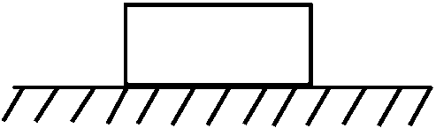

30.在图中标出通电螺线管A端和永磁体 31.在如图所示的滑轮组上绕线，使匀速提
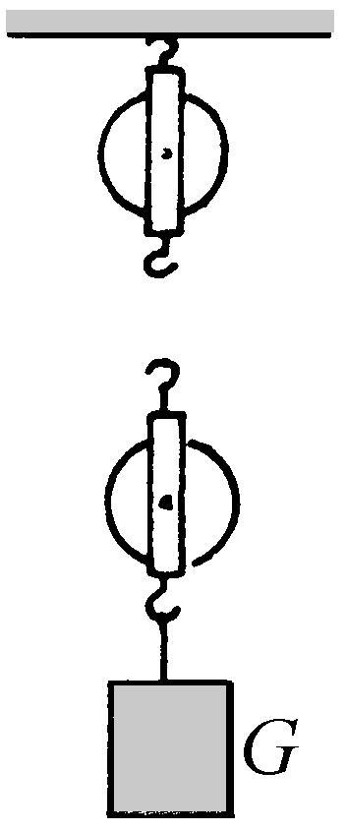
B端的磁极极性，并标出磁感线的方向. 升重物G时最省力.

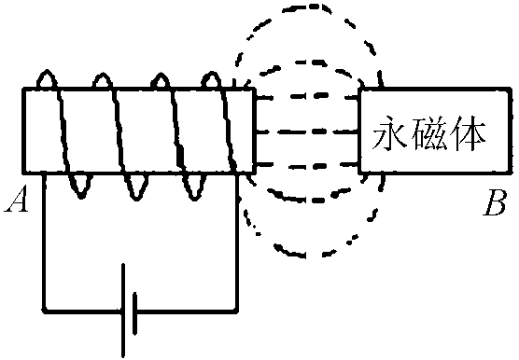

得 分 | 评卷人 | 复核人
四、实验题(第32题6分，第33题6分，第34题5分，第35题8分，共25分)
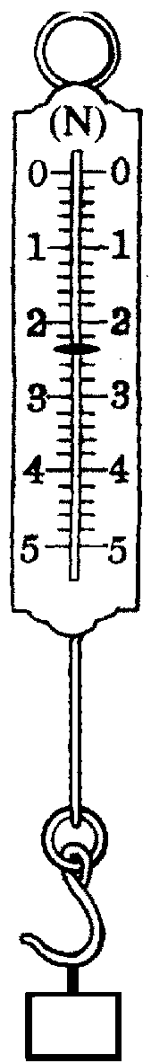
32.如图a，用刻度尺测量一透明胶带的宽度，该刻度尺的分度值是 ，胶带
的宽度是 cm；图b中温度计的读数为 ℃，该温度计的测
量范围是 ℃；图c中弹簧测力计的读数是 N，
使用弹簧测力计测力时，要使弹簧伸长的方向与 方向在一条直线上.
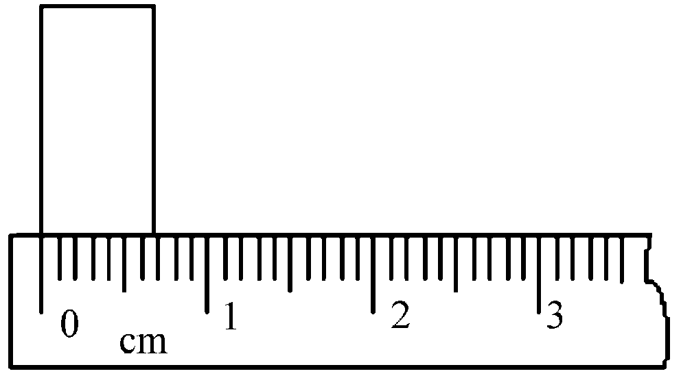

a b c
33．测豆浆密度的实验步骤如下：
A.称物体质量前，调节好天平.
B.用天平称出玻璃杯的质量m₁.
C.将适量豆浆倒入杯中.
D.用天平称出玻璃杯和豆浆的总质量m₂ .
E.将杯中豆浆倒入量筒中，测出豆浆的体积V.
F.计算豆浆的密度ρ=（m₂－m₁）/V.
（1）若按上述步骤测量，所测出的豆浆密度 （选填“偏大”或“偏小”）；
（2）你认为最合理的实验顺序是 （请填写上述实验步骤的序号）；
（3）在称物体质量之前，应将天平放在水平工作台上，并将游码 ，若发现指针偏向分度盘中央红线左侧，应 ，待指针指在分度盘中央红线上即可进行称量.用天平称玻璃杯质量时，游码位置和所加砝码如图，则玻璃杯的质量为 g.
34.小张同学在做“制作、研究电磁铁”的实验中，
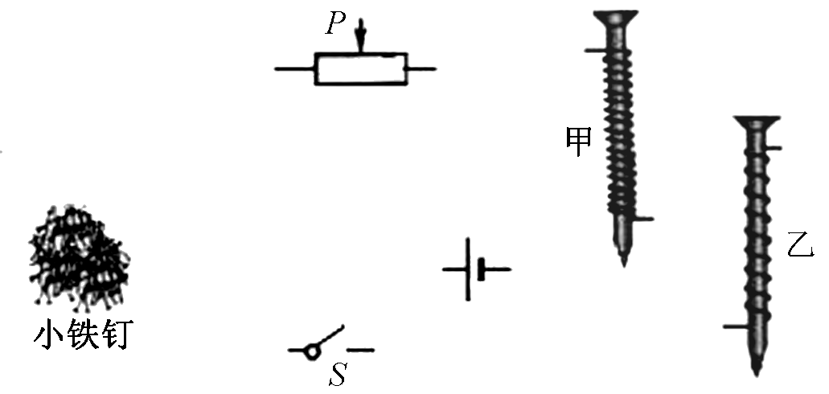
猜想电磁铁的磁性强弱应该与电流大小有关，还
与线圈的匝数有关.为此他用铁钉和漆包线绕制成
匝数不同的甲、乙两个电磁铁，并找来了相关的
实验器材,如图所示.请你将图中器材连成一个电
路，使该电路既能用来做探究磁性强弱与匝数多
少有关，又能用来探究与电流大小有关的实验.
- 研究磁性强弱跟线圈的匝数关系时，闭合开关S后，通过观察比较
得出结论；
（2）在（1）的基础上，再研究磁性强弱跟线圈中的电流关系时，只需移动变阻器滑片的位置，通过观察比较 得出结论；
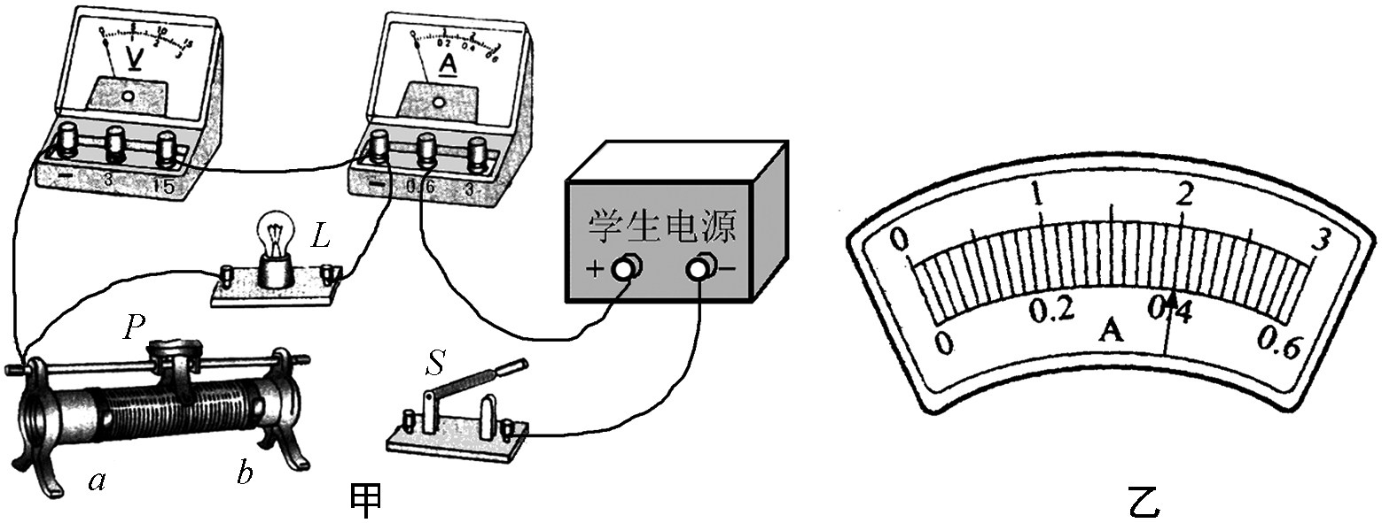
（3）实验中小张采用的研究方法是 .
35.利用如图所示的实验器材,测
定额定电压为6V的小灯泡电
功率.已知滑动变阻器上标有
“12Ω 1A”字样，电源电压
保持不变.
实验步骤如下：
A．连接电路.在甲图上补画一根导线，使得测定小灯泡电功率的电路完整，要求滑片P向右移动时，小灯泡变暗.
B.连好电路后，要使滑动变阻器的电阻全部接入电路，应先将滑片P移至 端，再闭合开关S，此时电压表示数为4.2V，对应的电流表示数如图乙所示.
C.调节滑片，当P移至ab中点时，小灯泡恰好正常发光.
D.继续调节滑片，当P移至另一点时，灯泡偏亮，读出电压表、电流表值分别为6.5V、0.52A，记录在下表中.
实验次数 | 电压表示数/V | 电流表示数/A | 亮度 | 功率/W
1 | 4.2 |  | 偏暗
2 | 6.0 |  | 正常
3 | 6.5 | 0.52 | 偏亮 | 3.38
请你填全上表空格中的数据，再分析表格中的信息.得到的结论是(写出两条即可)：
;
.
得 分 | 评卷人 | 复核人
五、计算与论述题（第36题6分，第37题5分，第38题7分，共18分）

36.如图所示，物体重180N，动滑轮重20N，绳重和摩擦不计.在拉力F的作用下，物体正以0.1m/s的速度匀速上升.求：
（1）拉力F；
（2）拉力做功的功率；
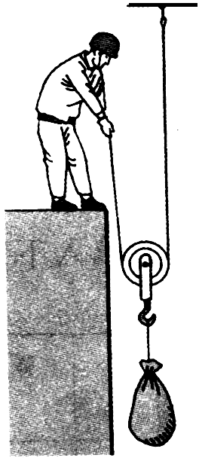
（3）动滑轮的机械效率.


37. 风力发电有着非常广阔的前景.我市沿海东台、大丰、射阳、滨海、响水五县（市）100万千瓦风电项目已全面启动，沿海壮观的风电场走廊即将形成.
（1）你认为风力发电有哪些优点？
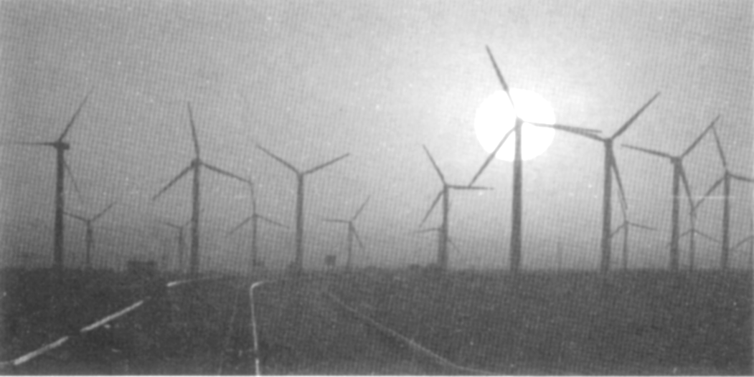
（2）假如100万千瓦的风电场项目全面建成之后，所有机组全年发电100天，则每年可提供多少kW·h的电能？这些电能相当于多少煤炭完全燃烧所释放出来的能量？（煤的热值为3.0
×10⁷J/kg）

38．小强同学设计了一种电热水壶，电路如图所示，S是温控开关，R₁为发热体.当开关S接到a时，电热水壶处于加热状态，此时发热体的电功率为1000W；当水烧开时，开关S自动切换到b，电热水壶处于保温状态，此时发热体的电功率为160W.
（1）请你算出R₁、R₂的电阻值(不计温度对电阻值的影响)
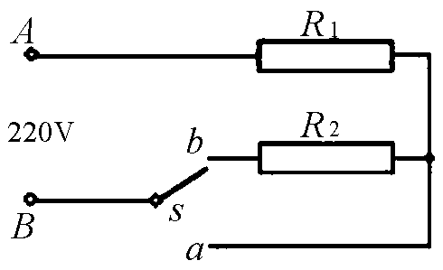
（2）为充分利用好电能，在不改变电路连接方法的前提下，
请你对小强的设计提出合理的改进办法.



得 分 | 评卷人 | 复核人
六、探究与设计(本题共8分)

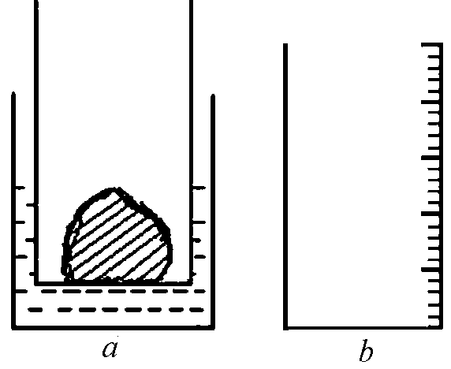
39.育才中学科技小组的同学想动手设计一个“浮力秤”，用来称量物体的质量.为此他们想出了许多办法.如：找两个底面积不同的圆柱形玻璃容器，在大容器中装入水，再将小容器漂浮在水中，如图a所示，根据小容器浸入水中的深度，刻出“浮力秤”的刻度.
（1）甲同学测得小玻璃容器的底面积是250cm²，质量是
- 25kg，大玻璃容器的底面积是300cm²，它们的高度分
别是25cm和21cm，小容器的高度已在器壁上标出，如图
b所示.两容器器壁厚度可忽略不计，请在图b的小玻璃容
器上标清楚“浮力秤”的零刻度位置.称量物体质量时，此
“浮力秤”最大测量值是 g，欲使“浮力秤”
达到最大测量值时，大玻璃容器中水的质量至少是 g．
（2）乙同学说：只要有一只质量已知的砝码，就可以在小玻璃容器上刻出“浮力秤”的刻度.具体做法是：

（3）丙同学认为，在大玻璃容器的外表面同样可以标注“浮力秤”的刻度值.这与在小玻璃容器上标注刻度值相比较，哪种方法更好？为什么?

